**Tarefa: Construir uma API para cadastro, consulta, edição e exclusão de produtos**

Projetos do tipo API são desenvolvidos de acordo com um conjunto de especificações definidos pelo padrão **REST**.

**REST**

Conjunto de especificações que definem como uma API Web deverá ser construída e distribuída.

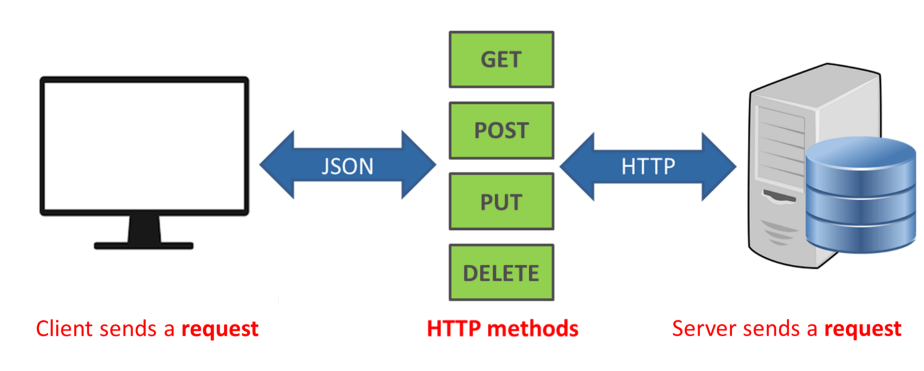

São características de uma **API REST**:

* Os Serviços de uma API deverão ser disponibilizados através de **ENDPOINTS**, por exemplo: **/api/produtos**
* Os ENDPOINTS disponibilizam serviços tais como: cadastro, consulta, edição, exclusão etc. Para cada tipo de operação feita por um ENDPOINT, precisamos definir um método ou verbo. Por exemplo:
  + **POST** /api/produtos (Cadastrar produto)
  + **PUT** /api/produtos (Atualizar produto)
  + **DELETE** /api/produtos (Excluir produto)
  + **GET** /api/produtos (Consultar produtos)
* Todos os dados que a API recebe (requisição) ou que a API retorna (resposta) são em formato **JSON**.

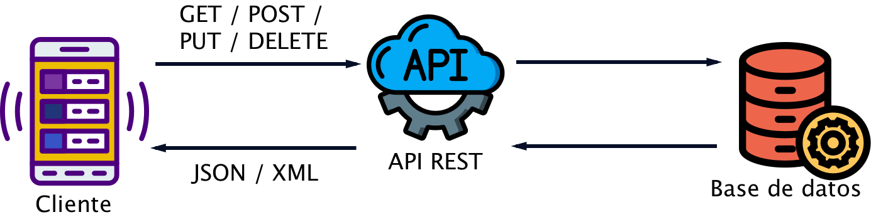

**Primeiro, vamos criar um controlador para definir o ENDPOINT de serviços para api de produtos:**

Implementar a API REST

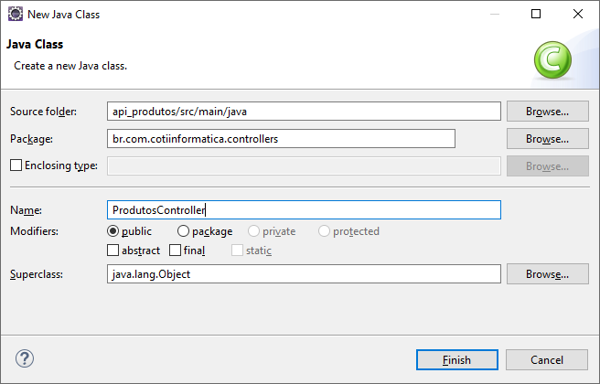

**@RestController**

Annotation do Spring Boot capaz de qualificar uma classe como um controlador de API, que será desenvolvida no padrão REST.

**package** br.com.cotiinformatica.controllers;

**import** org.springframework.web.bind.annotation.RestController;

**@RestController**

**public** **class** ProdutosController {

}

É muito importante documentarmos cada ENDPOINT e método da API para que o framework Swagger possa exibir uma documentação detalhada sobre os serviços que estamos construindo. Exemplo:

**package** br.com.cotiinformatica.controllers;

**import** org.springframework.web.bind.annotation.RestController;

**import** io.swagger.annotations.Api;

**@Api(tags = "Controle de produtos")**

@RestController

**public** **class** ProdutosController {

}

**Criando os métodos da API:**

Operações POST, PUT, DELETE e GET



**package** br.com.cotiinformatica.controllers;

**import** org.springframework.http.ResponseEntity;

**import** org.springframework.web.bind.annotation.DeleteMapping;

**import** org.springframework.web.bind.annotation.GetMapping;

**import** org.springframework.web.bind.annotation.PostMapping;

**import** org.springframework.web.bind.annotation.PutMapping;

**import** org.springframework.web.bind.annotation.RestController;

**import** io.swagger.annotations.Api;

**import** io.swagger.annotations.ApiOperation;

@Api(tags = "Controle de produtos")

**@RestController**

**public** **class** ProdutosController {

@ApiOperation("Serviço para cadastro de produto.")

**@PostMapping("/api/produtos")**

**public** ResponseEntity<String> post() {

**return** **null**;

}

@ApiOperation("Serviço para atualização de produto.")

**@PutMapping("/api/produtos")**

**public** ResponseEntity<String> put() {

**return** **null**;

}

@ApiOperation("Serviço para exclusão de produto.")

**@DeleteMapping("/api/produtos")**

**public** ResponseEntity<String> delete() {

**return** **null**;

}

@ApiOperation("Serviço para consulta de produtos.")

**@GetMapping("/api/produtos")**

**public** ResponseEntity<String> getAll() {

**return** **null**;

}

}

**DTO – Data Transfer Objects**

Padrão utilizado para definição de   
objeto de transferência de dados.

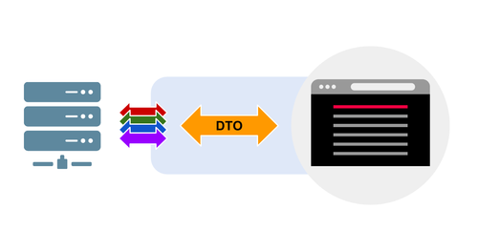

Na API, para cada requisição ou resposta definida pela API iremos criar uma classe DTO que modele esta requisição ou resposta.

Por exemplo, vamos criar DTOS para definir os dados que deverão ser enviados para a API no cadastro de um produto.

/dtos/PostProdutosDTO.java

Dados que deverão ser enviados para a API na requisição de cadastro de produtos: **POST /api/produtos**

**package** br.com.cotiinformatica.dtos;

**public** **class** PostProdutosDTO {

**private** String nome;

**private** Double preco;

**private** Integer quantidade;

}

Adicionando o LOMBOK:

**/pom.xml**

<!-- https://mvnrepository.com/artifact/org.projectlombok/lombok -->

**<dependency>**

**<groupId>org.projectlombok</groupId>**

**<artifactId>lombok</artifactId>**

**<scope>provided</scope>**

**</dependency>**

**package** br.com.cotiinformatica.dtos;

**import** lombok.AllArgsConstructor;

**import** lombok.Getter;

**import** lombok.NoArgsConstructor;

**import** lombok.Setter;

**import** lombok.ToString;

**@Setter**

**@Getter**

**@NoArgsConstructor**

**@AllArgsConstructor**

**@ToString**

**public** **class** PostProdutosDTO {

**private** String nome;

**private** Double preco;

**private** Integer quantidade;

}

**Voltando no controlador:**

package br.com.cotiinformatica.controllers;

import org.springframework.http.ResponseEntity;

import org.springframework.web.bind.annotation.DeleteMapping;

import org.springframework.web.bind.annotation.GetMapping;

import org.springframework.web.bind.annotation.PostMapping;

import org.springframework.web.bind.annotation.PutMapping;

import org.springframework.web.bind.annotation.RequestBody;

import org.springframework.web.bind.annotation.RestController;

import br.com.cotiinformatica.dtos.PostProdutosDTO;

import io.swagger.annotations.Api;

import io.swagger.annotations.ApiOperation;

@Api(tags = "Controle de produtos")

@RestController

public class ProdutosController {

**@ApiOperation("Serviço para cadastro de produto.")**

**@PostMapping("/api/produtos")**

**public ResponseEntity<String> post(@RequestBody PostProdutosDTO dto) {**

**return null;**

**}**

@ApiOperation("Serviço para atualização de produto.")

@PutMapping("/api/produtos")

public ResponseEntity<String> put() {

return null;

}

@ApiOperation("Serviço para exclusão de produto.")

@DeleteMapping("/api/produtos")

public ResponseEntity<String> delete() {

return null;

}

@ApiOperation("Serviço para consulta de produtos.")

@GetMapping("/api/produtos")

public ResponseEntity<String> getAll() {

return null;

}

}

Criando um DTO para definir os dados que a API vai receber para atualizar um produto.

/dtos/PutProdutosDTO.java

**package** br.com.cotiinformatica.dtos;

**import** lombok.AllArgsConstructor;

**import** lombok.Getter;

**import** lombok.NoArgsConstructor;

**import** lombok.Setter;

**import** lombok.ToString;

**@Setter**

**@Getter**

**@NoArgsConstructor**

**@AllArgsConstructor**

**@ToString**

**public** **class** PutProdutosDTO {

**private** Integer idProduto;

**private** String nome;

**private** Double preco;

**private** Integer quantidade;

}

**Voltando no controlador:**

package br.com.cotiinformatica.controllers;

import org.springframework.http.ResponseEntity;

import org.springframework.web.bind.annotation.DeleteMapping;

import org.springframework.web.bind.annotation.GetMapping;

import org.springframework.web.bind.annotation.PostMapping;

import org.springframework.web.bind.annotation.PutMapping;

import org.springframework.web.bind.annotation.RequestBody;

import org.springframework.web.bind.annotation.RestController;

import br.com.cotiinformatica.dtos.PostProdutosDTO;

import br.com.cotiinformatica.dtos.PutProdutosDTO;

import io.swagger.annotations.Api;

import io.swagger.annotations.ApiOperation;

@Api(tags = "Controle de produtos")

@RestController

public class ProdutosController {

@ApiOperation("Serviço para cadastro de produto.")

@PostMapping("/api/produtos")

public ResponseEntity<String> post(@RequestBody PostProdutosDTO dto) {

return null;

}

**@ApiOperation("Serviço para atualização de produto.")**

**@PutMapping("/api/produtos")**

**public ResponseEntity<String> put(@RequestBody PutProdutosDTO dto) {**

**return null;**

**}**

@ApiOperation("Serviço para exclusão de produto.")

@DeleteMapping("/api/produtos")

public ResponseEntity<String> delete() {

return null;

}

@ApiOperation("Serviço para consulta de produtos.")

@GetMapping("/api/produtos")

public ResponseEntity<String> getAll() {

return null;

}

}

**Definindo a assinatura para o método de exclusão de produto:**

package br.com.cotiinformatica.controllers;

import org.springframework.http.ResponseEntity;

import org.springframework.web.bind.annotation.DeleteMapping;

import org.springframework.web.bind.annotation.GetMapping;

import org.springframework.web.bind.annotation.PathVariable;

import org.springframework.web.bind.annotation.PostMapping;

import org.springframework.web.bind.annotation.PutMapping;

import org.springframework.web.bind.annotation.RequestBody;

import org.springframework.web.bind.annotation.RestController;

import br.com.cotiinformatica.dtos.PostProdutosDTO;

import br.com.cotiinformatica.dtos.PutProdutosDTO;

import io.swagger.annotations.Api;

import io.swagger.annotations.ApiOperation;

@Api(tags = "Controle de produtos")

@RestController

public class ProdutosController {

@ApiOperation("Serviço para cadastro de produto.")

@PostMapping("/api/produtos")

public ResponseEntity<String> post(@RequestBody PostProdutosDTO dto) {

return null;

}

@ApiOperation("Serviço para atualização de produto.")

@PutMapping("/api/produtos")

public ResponseEntity<String> put(@RequestBody PutProdutosDTO dto) {

return null;

}

**@ApiOperation("Serviço para exclusão de produto.")**

**@DeleteMapping("/api/produtos/{id}")**

**public ResponseEntity<String> delete**

**(@PathVariable("id") Integer idProduto) {**

**return null;**

**}**

@ApiOperation("Serviço para consulta de produtos.")

@GetMapping("/api/produtos")

public ResponseEntity<String> getAll() {

return null;

}

}

Criando uma classe DTO para modelar os dados que serão

retornados na consulta de produtos da API:

/dtos/GetProdutosDTO.java

**package** br.com.cotiinformatica.dtos;

**import** lombok.AllArgsConstructor;

**import** lombok.Getter;

**import** lombok.NoArgsConstructor;

**import** lombok.Setter;

**import** lombok.ToString;

**@Setter**

**@Getter**

**@NoArgsConstructor**

**@AllArgsConstructor**

**@ToString**

**public** **class** GetProdutosDTO {

**private** Integer idProduto;

**private** String nome;

**private** Double preco;

**private** Integer quantidade;

}

**Voltando no controlador:**

package br.com.cotiinformatica.controllers;

import java.util.List;

import org.springframework.http.ResponseEntity;

import org.springframework.web.bind.annotation.DeleteMapping;

import org.springframework.web.bind.annotation.GetMapping;

import org.springframework.web.bind.annotation.PathVariable;

import org.springframework.web.bind.annotation.PostMapping;

import org.springframework.web.bind.annotation.PutMapping;

import org.springframework.web.bind.annotation.RequestBody;

import org.springframework.web.bind.annotation.RestController;

import br.com.cotiinformatica.dtos.GetProdutosDTO;

import br.com.cotiinformatica.dtos.PostProdutosDTO;

import br.com.cotiinformatica.dtos.PutProdutosDTO;

import io.swagger.annotations.Api;

import io.swagger.annotations.ApiOperation;

@Api(tags = "Controle de produtos")

**@RestController**

public class ProdutosController {

@ApiOperation("Serviço para cadastro de produto.")

@PostMapping("/api/produtos")

**public ResponseEntity<GetProdutosDTO> post**

**(@RequestBody PostProdutosDTO dto) {**

return null;

}

@ApiOperation("Serviço para atualização de produto.")

@PutMapping("/api/produtos")

**public ResponseEntity<GetProdutosDTO> put**

**(@RequestBody PutProdutosDTO dto) {**

return null;

}

@ApiOperation("Serviço para exclusão de produto.")

@DeleteMapping("/api/produtos/{id}")

**public ResponseEntity<GetProdutosDTO> delete**

**(@PathVariable("id") Integer idProduto) {**

return null;

}

@ApiOperation("Serviço para consulta de produtos.")

@GetMapping("/api/produtos")

**public ResponseEntity<List<GetProdutosDTO>> getAll() {**

return null;

}

}

**Executando o projeto:**

. ____ _ __ _ _

/\\ / ___'_ __ _ _(_)_ __ __ _ \ \ \ \

( ( )\___ | '_ | '_| | '_ \/ _` | \ \ \ \

\\/ ___)| |_)| | | | | || (_| | ) ) ) )

' |____| .__|_| |_|_| |_\__, | / / / /

=========|_|==============|___/=/_/_/_/

:: Spring Boot :: (v2.7.5)

2023-02-15 19:42:42.026 INFO 26128 --- [ main] b.c.c.ApiProdutosApplication : Starting ApiProdutosApplication using Java 11.0.10 on DESKTOP-P9F6D9F with PID 26128 (C:\Users\Samsung\Desktop\COTI - Aulas\2023 - Java WebDeveloper SQS 18h as 22h (Início em 09.01)\workspace\api_produtos\target\classes started by Samsung in C:\Users\Samsung\Desktop\COTI - Aulas\2023 - Java WebDeveloper SQS 18h as 22h (Início em 09.01)\workspace\api_produtos)

2023-02-15 19:42:42.036 INFO 26128 --- [ main] b.c.c.ApiProdutosApplication : No active profile set, falling back to 1 default profile: "default"

2023-02-15 19:42:43.521 INFO 26128 --- [ main] o.s.b.w.embedded.tomcat.TomcatWebServer : Tomcat initialized with port(s): 8081 (http)

2023-02-15 19:42:43.536 INFO 26128 --- [ main] o.apache.catalina.core.StandardService : Starting service [Tomcat]

2023-02-15 19:42:43.536 INFO 26128 --- [ main] org.apache.catalina.core.StandardEngine : Starting Servlet engine: [Apache Tomcat/9.0.68]

2023-02-15 19:42:43.749 INFO 26128 --- [ main] o.a.c.c.C.[Tomcat].[localhost].[/] : Initializing Spring embedded WebApplicationContext

2023-02-15 19:42:43.749 INFO 26128 --- [ main] w.s.c.ServletWebServerApplicationContext : Root WebApplicationContext: initialization completed in 1655 ms

2023-02-15 19:42:44.677 INFO 26128 --- [ main] o.s.b.w.embedded.tomcat.TomcatWebServer : Tomcat started on port(s): 8081 (http) with context path ''

2023-02-15 19:42:44.895 INFO 26128 --- [ main] b.c.c.ApiProdutosApplication : Started ApiProdutosApplication in 3.306 seconds (JVM running for 4.407)

<http://localhost:8081/swagger-ui/index.html>

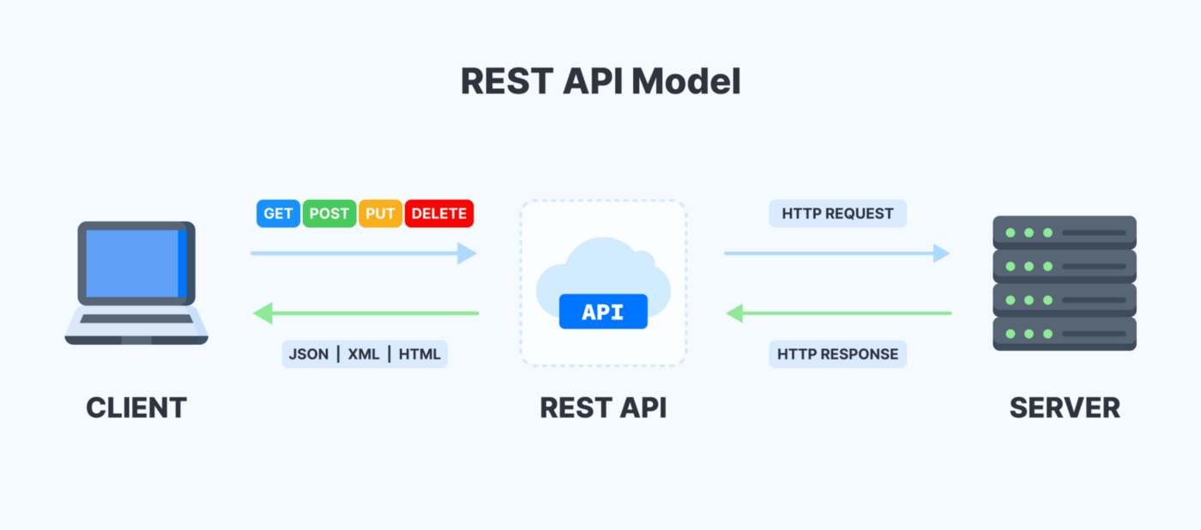

**Construindo o banco de dados:**

Utilizando o PostGreSQL:

**create table produto(**

**idproduto serial primary key,**

**nome varchar(150) not null,**

**preco numeric(18,2) not null,**

**quantidade integer not null**

**)**

Adicionando no projeto API a biblioteca para acesso ao PostGreSQL:

/pom.xml

**<!-- https://mvnrepository.com/artifact/org.postgresql/postgresql -->**

**<dependency>**

**<groupId>org.postgresql</groupId>**

**<artifactId>postgresql</artifactId>**

**</dependency>**

**package** br.com.cotiinformatica.factories;

**import** java.sql.Connection;

**import** java.sql.DriverManager;

**public** **class** ConnectionFactory {

**private** **static** **final** String ***DRIVER*** = "org.postgresql.Driver";

**private** **static** **final** String ***URL*** = "jdbc:postgresql:

//localhost:5432/bd_apiprodutos";

**private** **static** **final** String ***USER*** = "postgres";

**private** **static** **final** String ***PASS*** = "coti";

**public** **static** Connection getConnection() **throws** Exception {

Class.*forName*(***DRIVER***);

**return** DriverManager.*getConnection*(***URL***, ***USER***, ***PASS***);

}

}

Criando a entidade:

/entities/Produto.java

**package** br.com.cotiinformatica.entities;

**import** lombok.AllArgsConstructor;

**import** lombok.Getter;

**import** lombok.NoArgsConstructor;

**import** lombok.Setter;

**import** lombok.ToString;

**@Setter**

**@Getter**

**@NoArgsConstructor**

**@AllArgsConstructor**

**@ToString**

**public** **class** Produto {

**private** Integer idProduto;

**private** String nome;

**private** Double preco;

**private** Integer quantidade;

}

Desenvolvendo a classe de repositório para produto:

/repositories/ProdutoRepository.java

**package** br.com.cotiinformatica.repositories;

**import** java.sql.Connection;

**import** java.sql.PreparedStatement;

**import** java.sql.ResultSet;

**import** java.util.ArrayList;

**import** java.util.List;

**import** br.com.cotiinformatica.entities.Produto;

**import** br.com.cotiinformatica.factories.ConnectionFactory;

**public** **class** ProdutoRepository {

**public** **void** create(Produto produto) **throws** Exception {

Connection connection = ConnectionFactory.*getConnection*();

PreparedStatement statement = connection

.prepareStatement("insert into produto(nome,

preco, quantidade) values(?,?,?)");

statement.setString(1, produto.getNome());

statement.setDouble(2, produto.getPreco());

statement.setInt(3, produto.getQuantidade());

statement.execute();

statement = connection.prepareStatement

("select lastval() as idproduto");

ResultSet resultSet = statement.executeQuery();

**if**(resultSet.next())

produto.setIdProduto(resultSet.getInt("idproduto"));

connection.close();

}

**public** **void** update(Produto produto) **throws** Exception {

Connection connection = ConnectionFactory.*getConnection*();

PreparedStatement statement = connection

.prepareStatement("update produto set nome=?,

preco=?, quantidade=? where idproduto=?");

statement.setString(1, produto.getNome());

statement.setDouble(2, produto.getPreco());

statement.setInt(3, produto.getQuantidade());

statement.setInt(4, produto.getIdProduto());

statement.execute();

connection.close();

}

**public** **void** delete(Integer idProduto) **throws** Exception {

Connection connection = ConnectionFactory.*getConnection*();

PreparedStatement statement = connection

.prepareStatement

("delete from produto where idproduto=?");

statement.setInt(1, idProduto);

statement.execute();

connection.close();

}

**public** List<Produto> findAll() **throws** Exception {

Connection connection = ConnectionFactory.*getConnection*();

PreparedStatement statement = connection

.prepareStatement("select * from produto");

ResultSet resultSet = statement.executeQuery();

List<Produto> lista = **new** ArrayList<Produto>();

**while**(resultSet.next()) {

Produto produto = **new** Produto();

produto.setIdProduto(resultSet.getInt("idproduto"));

produto.setNome(resultSet.getString("nome"));

produto.setPreco(resultSet.getDouble("preco"));

produto.setQuantidade

(resultSet.getInt("quantidade"));

lista.add(produto);

}

connection.close();

**return** lista;

}

**public** Produto findById(Integer idProduto) **throws** Exception {

Connection connection = ConnectionFactory.*getConnection*();

PreparedStatement statement = connection.prepareStatement

("select * from produto where idproduto=?");

statement.setInt(1, idProduto);

ResultSet resultSet = statement.executeQuery();

Produto produto = **null**;

**if**(resultSet.next()) {

produto = **new** Produto();

produto.setIdProduto(resultSet.getInt("idproduto"));

produto.setNome(resultSet.getString("nome"));

produto.setPreco(resultSet.getDouble("preco"));

produto.setQuantidade

(resultSet.getInt("quantidade"));

}

connection.close();

**return** produto;

}

}

Voltando no controlador para implementarmos os serviços da API:

/controllers/ProdutosController.java



**Desenvolvendo o cadastro do produto:**

**package** br.com.cotiinformatica.controllers;

**import** java.util.List;

**import** org.springframework.http.HttpStatus;

**import** org.springframework.http.ResponseEntity;

**import** org.springframework.web.bind.annotation.DeleteMapping;

**import** org.springframework.web.bind.annotation.GetMapping;

**import** org.springframework.web.bind.annotation.PathVariable;

**import** org.springframework.web.bind.annotation.PostMapping;

**import** org.springframework.web.bind.annotation.PutMapping;

**import** org.springframework.web.bind.annotation.RequestBody;

**import** org.springframework.web.bind.annotation.RestController;

**import** br.com.cotiinformatica.dtos.GetProdutosDTO;

**import** br.com.cotiinformatica.dtos.PostProdutosDTO;

**import** br.com.cotiinformatica.dtos.PutProdutosDTO;

**import** br.com.cotiinformatica.entities.Produto;

**import** br.com.cotiinformatica.repositories.ProdutoRepository;

**import** io.swagger.annotations.Api;

**import** io.swagger.annotations.ApiOperation;

@Api(tags = "Controle de produtos")

@RestController

**public** **class** ProdutosController {

@ApiOperation("Serviço para cadastro de produto.")

@PostMapping("/api/produtos")

**public** ResponseEntity<GetProdutosDTO> post

(@RequestBody PostProdutosDTO dto) {

GetProdutosDTO result = **new** GetProdutosDTO();

**try** {

Produto produto = **new** Produto();

produto.setNome(dto.getNome());

produto.setPreco(dto.getPreco());

produto.setQuantidade(dto.getQuantidade());

ProdutoRepository produtoRepository

= **new** ProdutoRepository();

produtoRepository.create(produto);

//retornando os dados do produto cadastrado

result.setIdProduto(produto.getIdProduto());

result.setNome(produto.getNome());

result.setPreco(produto.getPreco());

result.setQuantidade(produto.getQuantidade());

**return** ResponseEntity.*status*

(HttpStatus.***CREATED***).body(result);

}

**catch**(Exception e) {

e.printStackTrace();

**return** ResponseEntity.*status*

(HttpStatus.***INTERNAL_SERVER_ERROR***).body(result);

}

}

@ApiOperation("Serviço para atualização de produto.")

@PutMapping("/api/produtos")

**public** ResponseEntity<GetProdutosDTO> put

(@RequestBody PutProdutosDTO dto) {

**return** **null**;

}

@ApiOperation("Serviço para exclusão de produto.")

@DeleteMapping("/api/produtos/{id}")

**public** ResponseEntity<GetProdutosDTO> delete

(@PathVariable("id") Integer idProduto) {

**return** **null**;

}

@ApiOperation("Serviço para consulta de produtos.")

@GetMapping("/api/produtos")

**public** ResponseEntity<List<GetProdutosDTO>> getAll() {

**return** **null**;

}

}

**Executando e testando através do Swagger:**

**Implementando os demais métodos da API:**

package br.com.cotiinformatica.controllers;

import java.util.ArrayList;

import java.util.List;

import org.springframework.http.HttpStatus;

import org.springframework.http.ResponseEntity;

import org.springframework.web.bind.annotation.DeleteMapping;

import org.springframework.web.bind.annotation.GetMapping;

import org.springframework.web.bind.annotation.PathVariable;

import org.springframework.web.bind.annotation.PostMapping;

import org.springframework.web.bind.annotation.PutMapping;

import org.springframework.web.bind.annotation.RequestBody;

import org.springframework.web.bind.annotation.RestController;

import br.com.cotiinformatica.dtos.GetProdutosDTO;

import br.com.cotiinformatica.dtos.PostProdutosDTO;

import br.com.cotiinformatica.dtos.PutProdutosDTO;

import br.com.cotiinformatica.entities.Produto;

import br.com.cotiinformatica.repositories.ProdutoRepository;

import io.swagger.annotations.Api;

import io.swagger.annotations.ApiOperation;

@Api(tags = "Controle de produtos")

@RestController

public class ProdutosController {

@ApiOperation("Serviço para cadastro de produto.")

@PostMapping("/api/produtos")

public ResponseEntity<GetProdutosDTO> post

(@RequestBody PostProdutosDTO dto) {

GetProdutosDTO result = new GetProdutosDTO();

try {

Produto produto = new Produto();

produto.setNome(dto.getNome());

produto.setPreco(dto.getPreco());

produto.setQuantidade(dto.getQuantidade());

ProdutoRepository produtoRepository = new ProdutoRepository();

produtoRepository.create(produto);

//retornando os dados do produto cadastrado

result.setIdProduto(produto.getIdProduto());

result.setNome(produto.getNome());

result.setPreco(produto.getPreco());

result.setQuantidade(produto.getQuantidade());

return ResponseEntity.status(HttpStatus.CREATED).body(result);

}

catch(Exception e) {

e.printStackTrace();

return ResponseEntity.status

(HttpStatus.INTERNAL_SERVER_ERROR).body(result);

}

}

@ApiOperation("Serviço para atualização de produto.")

@PutMapping("/api/produtos")

public ResponseEntity<GetProdutosDTO> put(@RequestBody PutProdutosDTO dto) {

GetProdutosDTO result = new GetProdutosDTO();

try {

ProdutoRepository produtoRepository = new ProdutoRepository();

Produto produto = produtoRepository.findById(dto.getIdProduto());

if(produto != null) {

produto.setNome(dto.getNome());

produto.setPreco(dto.getPreco());

produto.setQuantidade(dto.getQuantidade());

produtoRepository.update(produto);

result.setIdProduto(produto.getIdProduto());

result.setNome(produto.getNome());

result.setPreco(produto.getPreco());

result.setQuantidade(produto.getQuantidade());

return ResponseEntity.status(HttpStatus.OK).body(result);

}

else {

return ResponseEntity.status

(HttpStatus.BAD_REQUEST).body(result);

}

}

catch(Exception e) {

e.printStackTrace();

return ResponseEntity.status

(HttpStatus.INTERNAL_SERVER_ERROR).body(result);

}

}

@ApiOperation("Serviço para exclusão de produto.")

@DeleteMapping("/api/produtos/{id}")

public ResponseEntity<GetProdutosDTO> delete(@PathVariable("id")

Integer idProduto) {

GetProdutosDTO result = new GetProdutosDTO();

try {

ProdutoRepository produtoRepository = new ProdutoRepository();

Produto produto = produtoRepository.findById(idProduto);

if(produto != null) {

produtoRepository.delete(idProduto);

result.setIdProduto(produto.getIdProduto());

result.setNome(produto.getNome());

result.setPreco(produto.getPreco());

result.setQuantidade(produto.getQuantidade());

return ResponseEntity.status(HttpStatus.OK).body(result);

}

else {

return ResponseEntity.status

(HttpStatus.BAD_REQUEST).body(result);

}

}

catch(Exception e) {

e.printStackTrace();

return ResponseEntity.status

(HttpStatus.INTERNAL_SERVER_ERROR).body(result);

}

}

@ApiOperation("Serviço para consulta de produtos.")

@GetMapping("/api/produtos")

public ResponseEntity<List<GetProdutosDTO>> getAll() {

List<GetProdutosDTO> lista = new ArrayList<GetProdutosDTO>();

try {

ProdutoRepository produtoRepository = new ProdutoRepository();

for(Produto produto : produtoRepository.findAll()) {

GetProdutosDTO dto = new GetProdutosDTO();

dto.setIdProduto(produto.getIdProduto());

dto.setNome(produto.getNome());

dto.setPreco(produto.getPreco());

dto.setQuantidade(produto.getQuantidade());

lista.add(dto);

}

return ResponseEntity.status(HttpStatus.OK).body(lista);

}

catch(Exception e) {

e.printStackTrace();

return ResponseEntity.status

(HttpStatus.INTERNAL_SERVER_ERROR).body(lista);

}

}

}

**Executando e testando:**

**Enviando para o GITHUB:**

Samsung@DESKTOP-P9F6D9F MINGW64 ~/Desktop/COTI - Aulas/2023 - Java WebDeveloper SQS 18h as 22h (Início em 09.01)/workspace/api_produtos (main)

**$ git add .**

Samsung@DESKTOP-P9F6D9F MINGW64 ~/Desktop/COTI - Aulas/2023 - Java WebDeveloper SQS 18h as 22h (Início em 09.01)/workspace/api_produtos (main)

**$ git commit -m 'Desenvolvimento da API de produtos'**

Samsung@DESKTOP-P9F6D9F MINGW64 ~/Desktop/COTI - Aulas/2023 - Java WebDeveloper SQS 18h as 22h (Início em 09.01)/workspace/api_produtos (main)

**$ git push -u origin main**

